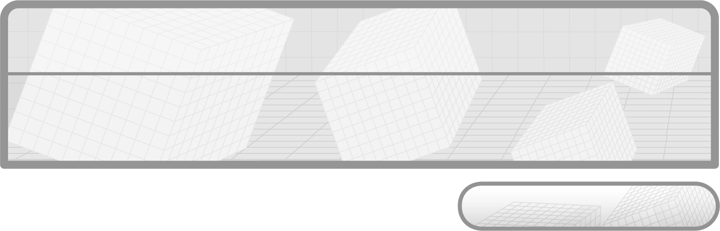
หน่วยการเรียนรู้ที่ 11
เวลา 7 ชั่วโมง

รูปวงกลม

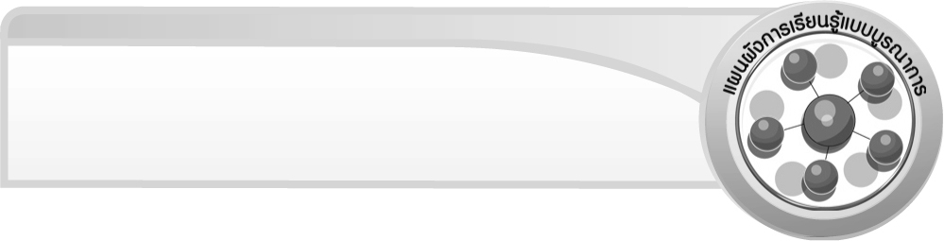
แผนผังการเรียนรู้แบบบูรณาการ

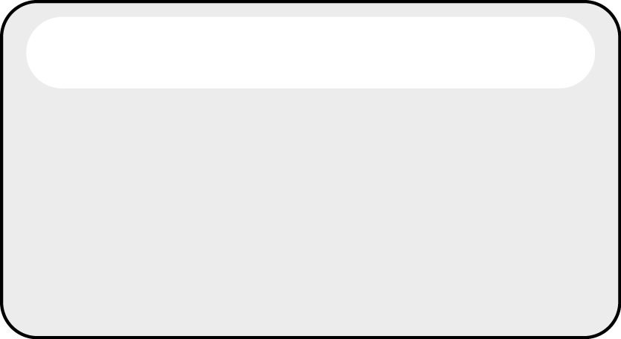
ภาษาไทย
• การอธิบายการหาความยาวรอบรูป
และหาพื้นที่ของรูปวงกลม
• การอ่านโจทย์ปัญหา

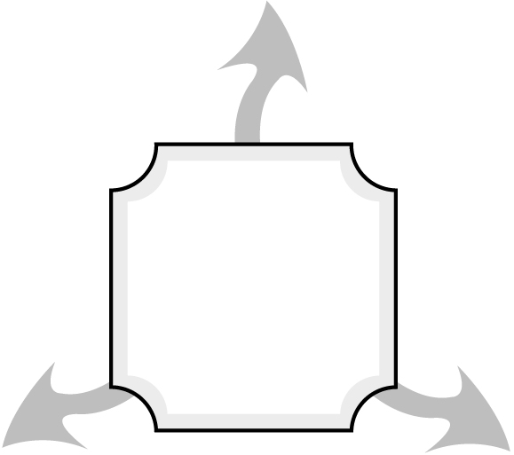
รูปวงกลม
สุขศึกษาและพลศึกษา
ศิลปะ : ทัศนศิลป์
• การสร้างรูปวงกลม

• การหาระยะทางในการ
วิ่งออกกำลังกายรอบสนาม

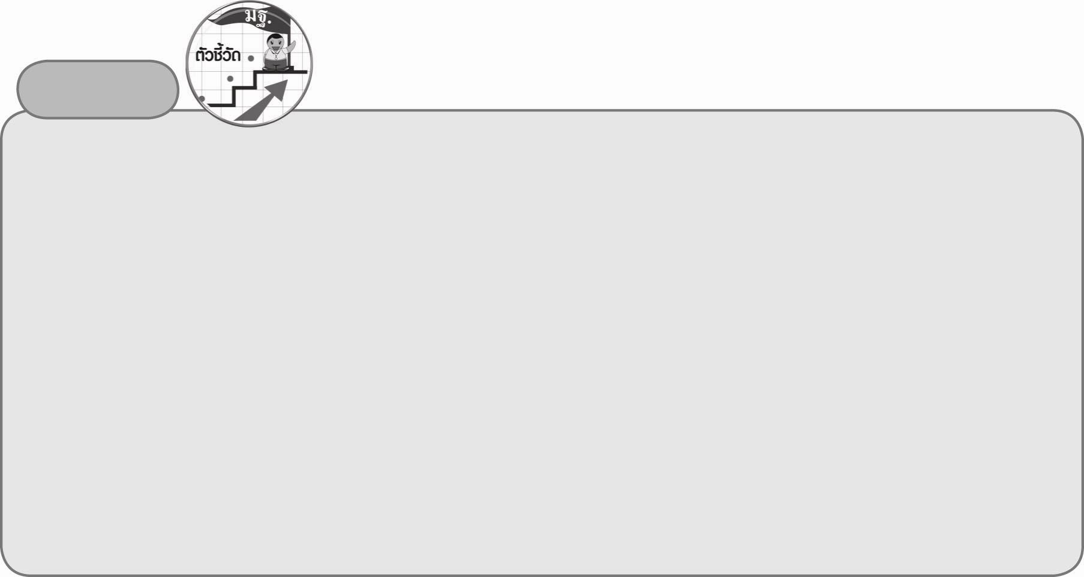
ตัวชี้วัด

1. หาความยาวรอบรูปและพื้นที่ของรูปวงกลม (ค 2.1 ป.6/3)
2. แก้ปัญหาเกี่ยวกับพื้นที่ ความยาวรอบรูปของรูปวงกลม (ค 2.2 ป.6/1)
3. ใช้วิธีการที่หลากหลายแก้ปัญหา (ค 6.1 ป.6/1)
4. ใช้ความรู้ ทักษะและกระบวนการทางคณิตศาสตร์และเทคโนโลยีในการแก้ปัญหาในสถานการณ์ต่าง ๆ ได้อย่างเหมาะสม
(ค 6.1 ป.6/2)
5. ให้เหตุผลประกอบการตัดสินใจและสรุปผลได้อย่างเหมาะสม (ค 6.1 ป.6/3)
6. ใช้ภาษาและสัญลักษณ์ทางคณิตศาสตร์ในการสื่อสาร การสื่อความหมาย และการนำเสนอได้อย่างถูกต้องและเหมาะสม
(ค 6.1 ป.6/4)
7. เชื่อมโยงความรู้ต่าง ๆ ในคณิตศาสตร์และเชื่อมโยงคณิตศาสตร์กับศาสตร์อื่น ๆ (ค 6.1 ป.6/5)

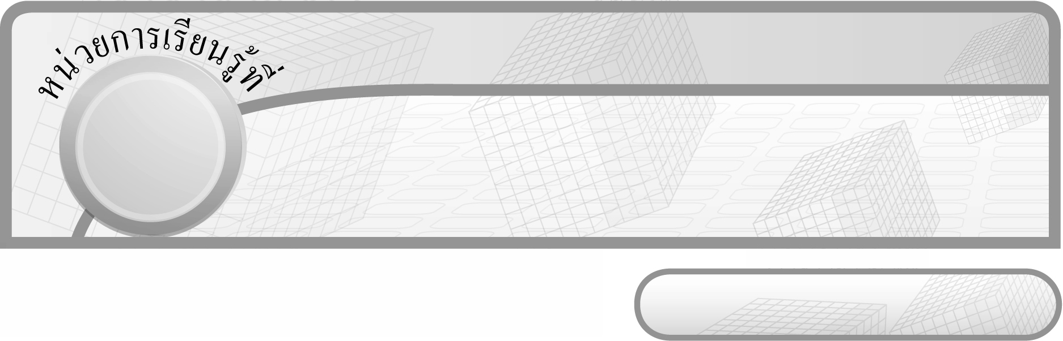
11

ชั้นประถมศึกษาปีที่ 6 เวลา 1 ชั่วโมง

รูปวงกลม
แผนการจัดการเรียนรู้ที่ 1
ทบทวน : ส่วนต่าง ๆ ของรูปวงกลม

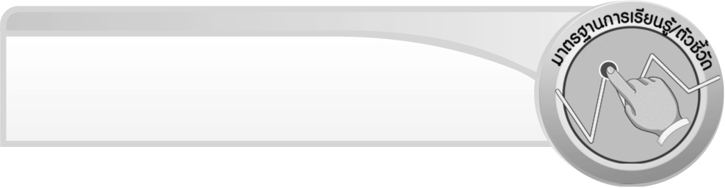
มาตรฐานการเรียนรู้/ตัวชี้วัด

มาตรฐานการเรียนรู้
มาตรฐาน ค 2.1 เข้าใจพื้นฐานเกี่ยวกับการวัด วัดและคาดคะเนขนาดของสิ่งที่ต้องการวัด
ตัวชี้วัด
-
มาตรฐานการเรียนรู้
มาตรฐาน ค 6.1 มีความสามารถในการแก้ปัญหา การให้เหตุผล การสื่อสาร การสื่อความหมาย
ทางคณิตศาสตร์และการนำเสนอ การเชื่อมโยงความรู้ต่าง ๆ ทางคณิตศาสตร์
และเชื่อมโยงคณิตศาสตร์กับศาสตร์อื่น ๆ และมีความคิดริเริ่มสร้างสรรค์
ตัวชี้วัด
ค 6.1 ป.6/1, ป.6/2, ป.6/3, ป.6/4, ป.6/5

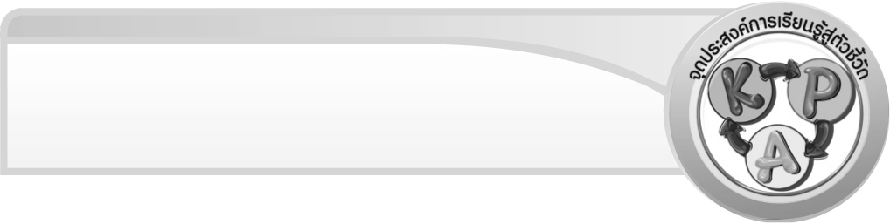
จุดประสงค์การเรียนรู้สู่ตัวชี้วัด

1. อธิบายเกี่ยวกับส่วนต่าง ๆ ของรูปวงกลม (K)
2. บอกและเขียนส่วนต่าง ๆ ของรูปวงกลม (P)
3. เห็นคุณค่าของการนำความรู้เรื่อง ส่วนต่าง ๆ ของรูปวงกลมไปใช้ (A)


สาระสำคัญ

วงกลม คือ ทางเดินของจุดในระนาบเดียวกัน ซึ่งอยู่ห่างจากจุดคงที่จุดหนึ่งเป็นระยะทางเท่า ๆ กัน

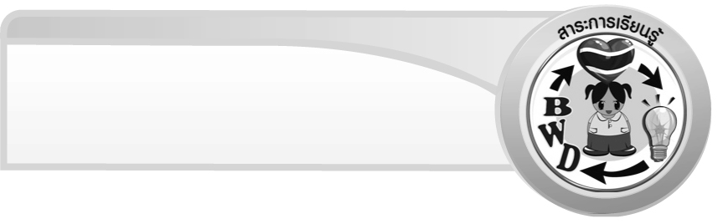
สาระการเรียนรู้

ส่วนต่าง ๆ ของรูปวงกลม
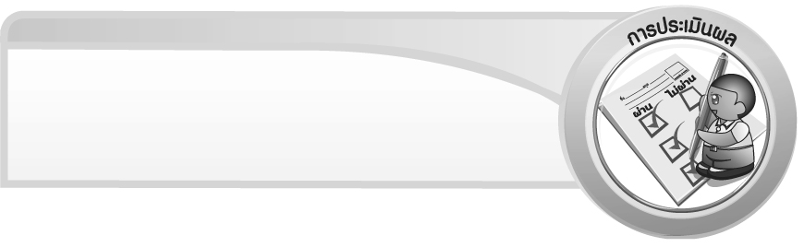

คุณลักษณะอันพึงประสงค์
ใฝ่เรียนรู้
ตัวชี้วัดที่ 4.1 ตั้งใจ เพียรพยายามในการเรียนและเข้าร่วมกิจกรรมการเรียนรู้

สมรรถนะสำคัญของผู้เรียน
1. ความสามารถในการสื่อสาร
2. ความสามารถในการคิด
- การคิดวิเคราะห์
3. ความสามารถในการแก้ปัญหา

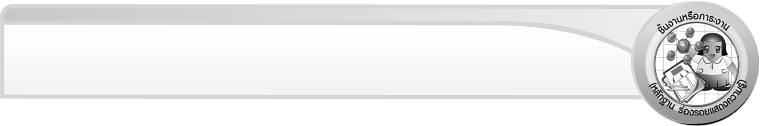
ชิ้นงานหรือภาระงาน (หลักฐาน ร่องรอยแสดงความรู้)

ผลงานจากกิจกรรมข้อ 4

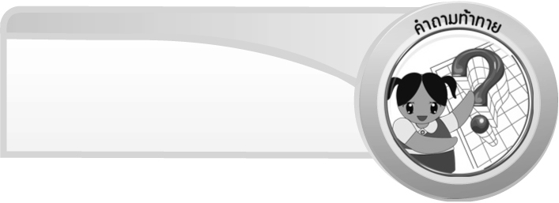
คำถามท้าทาย

นักเรียนรู้จักส่วนต่าง ๆ ของรูปวงกลมอีกหรือไม่ อะไรบ้าง


การจัดกิจกรรมการเรียนรู้

1. ให้นักเรียนทบทวนความรู้เกี่ยวกับส่วนประกอบของรูปวงกลม โดยครูติดแผนภาพรูปวงกลม
บนกระดาน ดังนี้
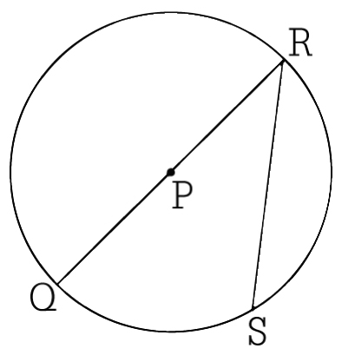

จากนั้นครูถามคำถามกระตุ้นความคิดของนักเรียน ดังนี้
 วงกลมนี้มีชื่ออะไร (วงกลม P)
 จุดศูนย์กลางคืออะไร (จุด P)
 เส้นผ่านศูนย์กลางคืออะไร ($\overline{\text{QR}}$)
 รัศมีของวงกลมคืออะไร ($\overline{\text{PQ}}$ , $\overline{\text{PR}}$)
 คอร์ดของวงกลมคืออะไร ($\overline{\text{RS}}$)
ครูและนักเรียนร่วมกันตรวจสอบความถูกต้อง
2. ครูและนักเรียนร่วมกันอภิปรายเกี่ยวกับวิธีการสร้างรูปวงกลม โดยครูกำหนดรัศมีให้มีความยาว 5 นิ้ว และให้ผู้แทนนักเรียน 3 คน แข่งขันกันออกมาสร้างรูปวงกลมบนกระดาน
พร้อมทั้งกำหนดจุดศูนย์กลางของวงกลมดังตัวอย่าง
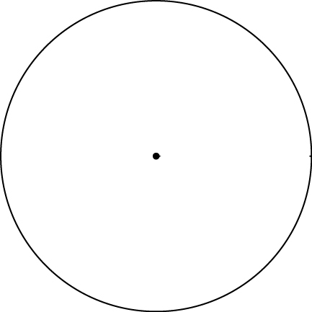
A

ครูและนักเรียนร่วมกันตรวจสอบความถูกต้อง
3. จากกิจกรรมข้อ 3 ให้ผู้แทนนักเรียนออกมาลากส่วนของเส้นตรงผ่านจุดศูนย์กลาง
แล้วให้นักเรียนกำหนดชื่อส่วนของเส้นตรงนั้น พร้อมทั้งวัดความยาว จากนั้นครูถามคำถามนักเรียน ดังนี้

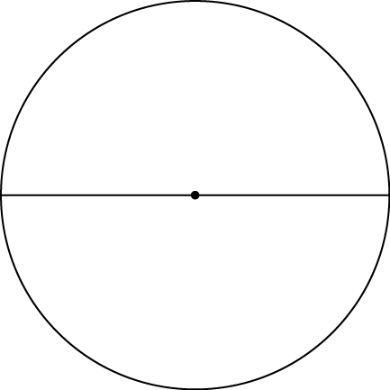
C
A
B

 จุดศูนย์กลางของรูปวงกลมคือจุดใด (จุด A)
 ส่วนของเส้นตรงที่ลากผ่านจุดศูนย์กลางคือส่วนของเส้นตรงใด ($\overline{\text{BC}}$)
 $\overline{\text{BC}}$ คือส่วนประกอบใดของวงกลม (เส้นผ่านศูนย์กลาง)
 วัดความยาวของ $\overline{\text{AB}}$ ได้เท่าไร (5 นิ้ว)
 วัดความยาวของ $\overline{\text{AC}}$ ได้เท่าไร (5 นิ้ว)
 วัดความยาวของ $\overline{\text{BC}}$ ได้เท่าไร (10 นิ้ว)
 ดังนั้นเส้นผ่านศูนย์กลางของวงกลมจะมีความยาวเท่าไร (10 นิ้ว)
 รัศมีของวงกลม A ยาวเท่าไร (5 นิ้ว)
 นั่นคือ ความยาวของเส้นผ่านศูนย์กลางมีความสัมพันธ์กับความยาวของรัศมีอย่างไร (เส้นผ่านศูนย์กลางมีความยาวเป็น 2 เท่าของความยาวรัศมีของวงกลม)
ครูและนักเรียนร่วมกันตรวจสอบความถูกต้อง
4. ครูแจกแถบโจทย์ให้นักเรียนคนละ 1 ใบ เพื่อให้นักเรียนฝึกสร้างรูปวงกลมตามที่กำหนด และลากเส้นผ่านศูนย์กลาง คอร์ด พร้อมทั้งกำหนดชื่อและวัดความยาวของเส้นผ่าน-ศูนย์กลาง
นักเรียนจับคู่กับเพื่อนที่ได้รับคำสั่งเดียวกันเพื่อร่วมกันตรวจสอบความถูกต้องของรูปแล้วนำเสนอผลงานหน้าชั้นเรียน ครูเสนอแนะเพิ่มเติม
5. ให้นักเรียนและครูร่วมกันสรุปความรู้ ดังนี้
 วงกลม คือ ทางเดินของจุดในระนาบเดียวกัน ซึ่งอยู่ห่างจากจุดคงที่จุดหนึ่ง
เป็นระยะทางเท่า ๆ กัน
6. ให้นักเรียนร่วมกันแสดงความคิดเห็น โดยครูถามคำถามท้าทาย ดังนี้
 นักเรียนรู้จักส่วนต่าง ๆ ของรูปวงกลมอีกหรือไม่ อะไรบ้าง

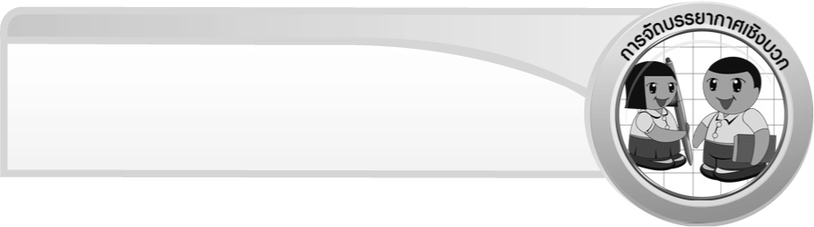
การจัดบรรยากาศเชิงบวก

ให้นักเรียนได้มีส่วนร่วมในกิจกรรมทั้งแบบเดี่ยว แบบกลุ่ม สามารถตอบคำถาม
ได้หลากหลายตามประสบการณ์ และมีการเสริมแรงโดยการให้คะแนนกลุ่ม


สื่อการเรียนรู้

- แผนภาพรูปวงกลม
- แถบโจทย์

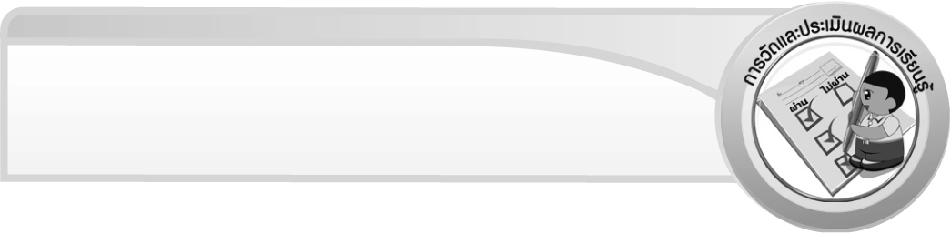
การวัดและประเมินผลการเรียนรู้

1. วิธีการวัดและประเมินผล
1.1 สังเกตพฤติกรรมของนักเรียนในการเข้าร่วมกิจกรรม
1.2 สังเกตพฤติกรรมของนักเรียนในการเข้าร่วมกิจกรรมกลุ่ม
2. เครื่องมือ
2.1 แบบสังเกตพฤติกรรมการเข้าร่วมกิจกรรม
2.2 แบบสังเกตพฤติกรรมการเข้าร่วมกิจกรรมกลุ่ม
3. เกณฑ์การประเมิน
3.1 การประเมินพฤติกรรมการเข้าร่วมกิจกรรม
ผ่านตั้งแต่ 2 รายการ ถือว่า ผ่าน
ผ่าน 1 รายการ ถือว่า ไม่ผ่าน
3.2 การประเมินพฤติกรรมการเข้าร่วมกิจกรรมกลุ่ม
คะแนน 9-10 ระดับ ดีมาก
คะแนน 7-8 ระดับ ดี
คะแนน 5-6 ระดับ พอใช้
คะแนน 0-4 ระดับ ควรปรับปรุง


ข้อเสนอแนะของผู้บริหารสถานศึกษา

______________________________________________________________________________
______________________________________________________________________________
______________________________________________________________________________
______________________________________________________________________________
______________________________________________________________________________
______________________________________________________________________________
______________________________________________________________________________
______________________________________________________________________________
______________________________________________________________________________
______________________________________________________________________________
______________________________________________________________________________
______________________________________________________________________________
______________________________________________________________________________
______________________________________________________________________________
______________________________________________________________________________
______________________________________________________________________________
______________________________________________________________________________
______________________________________________________________________________
______________________________________________________________________________
______________________________________________________________________________
______________________________________________________________________________
______________________________________________________________________________
______________________________________________________________________________
______________________________________________________________________________
______________________________________________________________________________

ลงชื่อ__________________ (ผู้บริหารสถานศึกษา)
(__________________)
_____/_____/_____

บันทึกหลังการสอน

ผลการจัดการเรียนการสอน
______________________________________________________________________________
______________________________________________________________________________
______________________________________________________________________________
______________________________________________________________________________
______________________________________________________________________________
______________________________________________________________________________

ปัญหา / อุปสรรค
______________________________________________________________________________
______________________________________________________________________________
______________________________________________________________________________
______________________________________________________________________________
______________________________________________________________________________
______________________________________________________________________________

แนวทางแก้ไข
______________________________________________________________________________
______________________________________________________________________________
______________________________________________________________________________
______________________________________________________________________________
______________________________________________________________________________
______________________________________________________________________________

ลงชื่อ__________________ (ผู้บันทึก)
(__________________)
_____/_____/_____

